FORMATO DE CERTIFICADO PARA ACREDITAR ESPECIFICACIONES TÉCNICAS
[Lugar y fecha]
Señores
MINISTERIO DE DEFENSA NACIONAL-FUERZA AÉREA COLOMBIANA-COMANDO AÉREA DE COMBATE No. 1
[Ciudad]

Referencia: Proceso de Contratación No. 077-00-D-CACOM-1-GRUAL-2025

Yo, ________________________________________, en mi condición de Representante Legal de _________________________________________, declaro y acepto conocer íntegramente el contenido de todas y cada una de las especificaciones técnicas así como de las ESPECIFICACIONES TÉCNICAS MÍNIMAS REQUERIDAS detalladas en la Invitación pública, que rige el proceso de selección No. 077-00-D-CACOM-1-GRUAL-2025 y contenidos en la ficha técnica del estudio previo, la cual para todos sus efectos se relacionan a continuación:
OBJETO: CONSULTORÍA PARA DAR CUMPLIMIENTO A LOS REQUERIMIENTOS DEL PROGRAMA DE USO EFICIENTE Y AHORRO DEL AGUA Y LOS ESTUDIOS DEL PERMISO DE VERTIMIENTOS DEL AERÓDROMO DE VELÁSQUEZ.

ESPECIFICACIÓN TÉCNICA
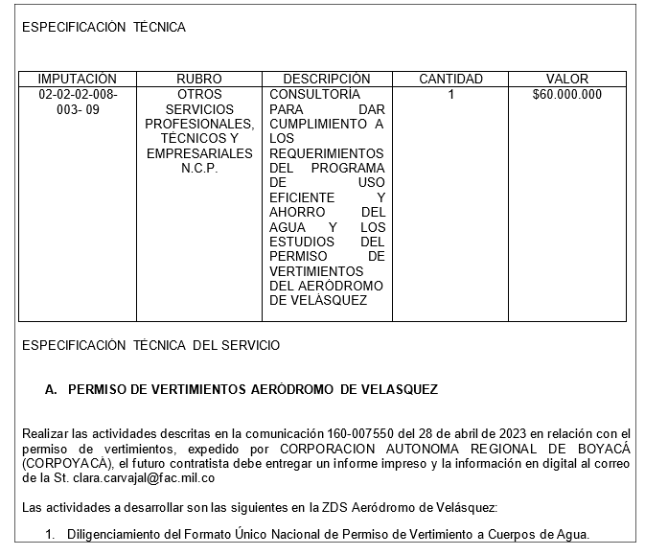

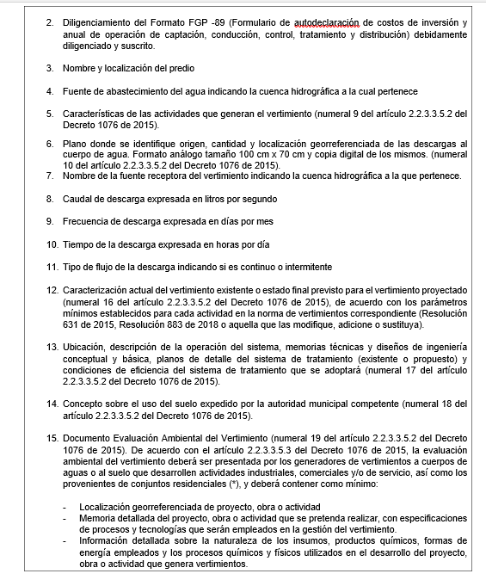

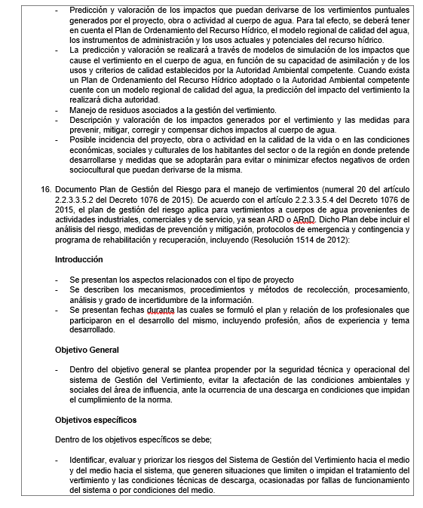

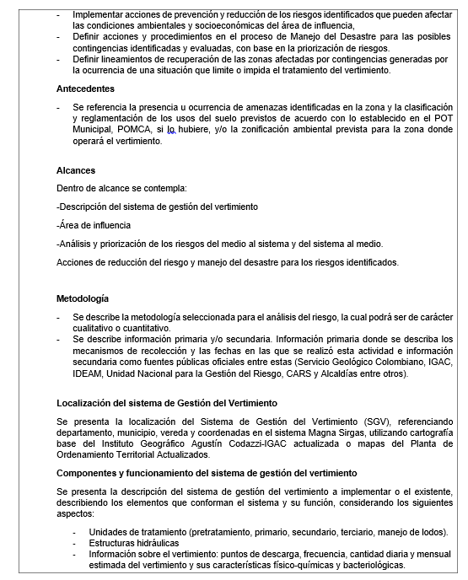
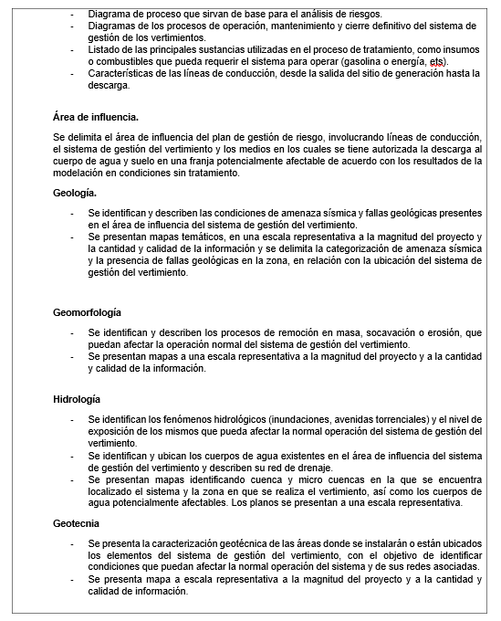

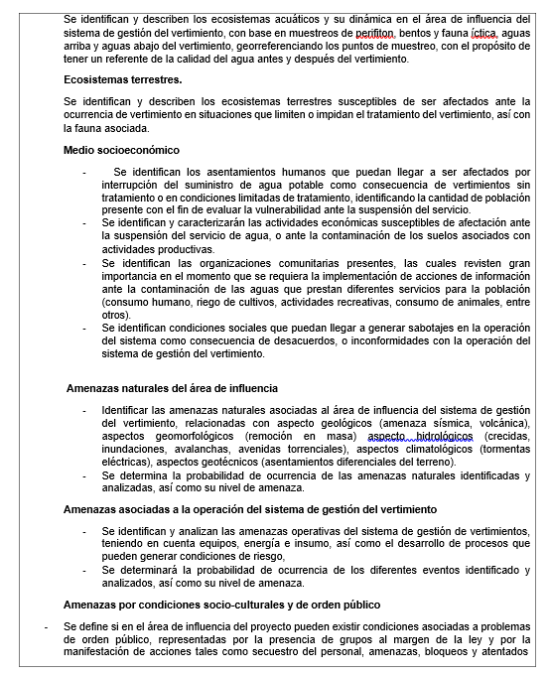

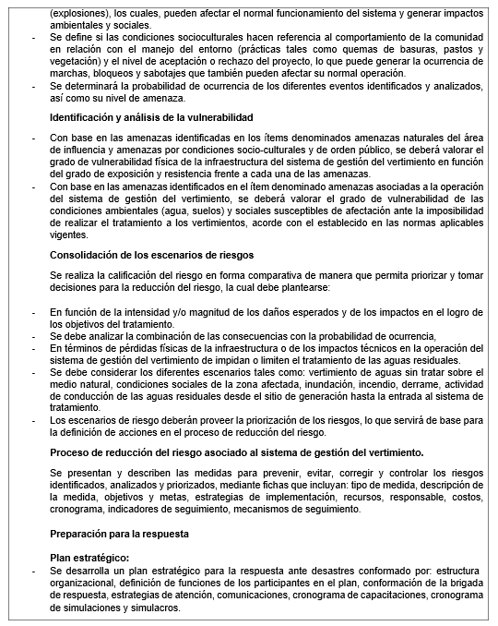

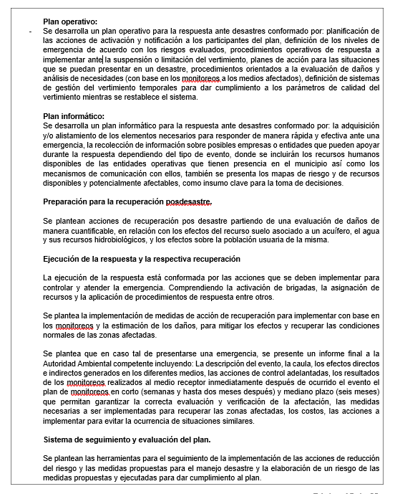

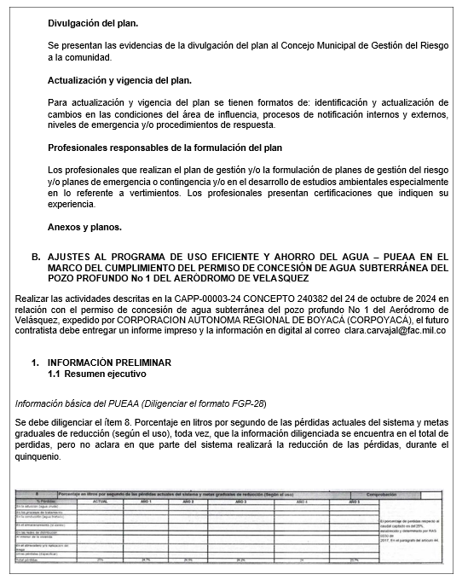

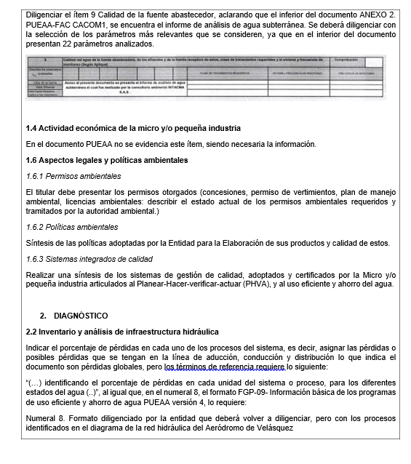
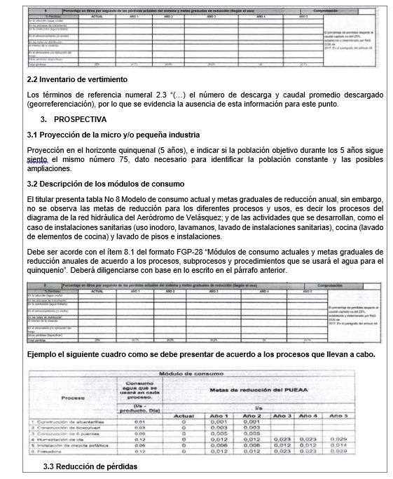

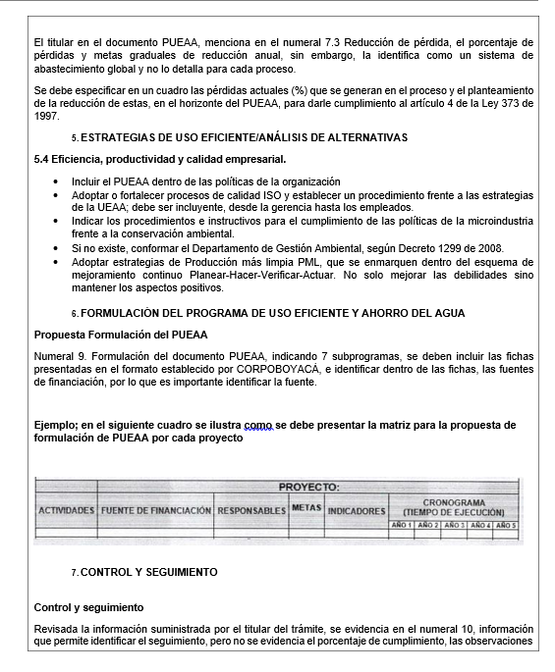

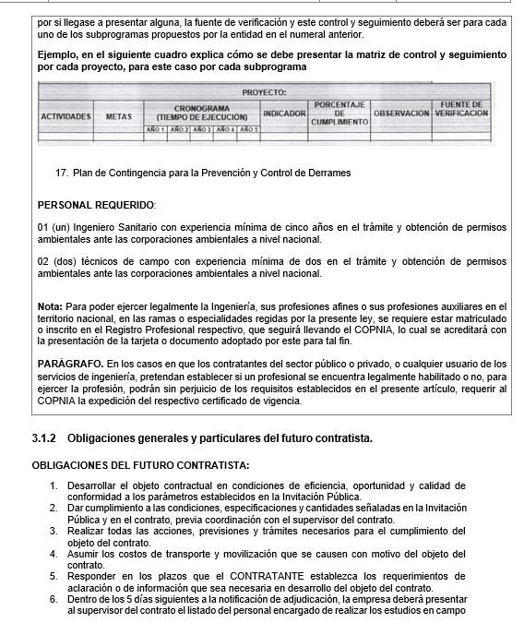
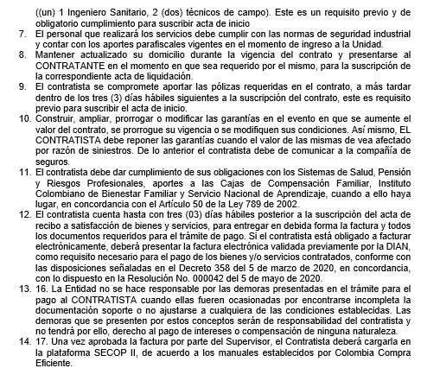
DESCRIPCIÓN | ACEPTACIÓN EXPRESA
ESPECIFI ESPESIFICACIONES TÉCNICAS DETALLADAS EN EL PROCESO No. 077-00-D-CACOM-1-GRUAL-2025, cuyo objeto es: CONSULTORÍA PARA DAR CUMPLIMIENTO A LOS REQUERIMIENTOS DEL PROGRAMA DE USO EFICIENTE Y AHORRO DEL AGUA Y LOS ESTUDIOS DEL PERMISO DE VERTIMIENTOS DEL AERÓDROMO DE VELÁSQUEZ. | SI ACEPTO LAS ESPECIFICACIONES TÉCNICAS, ASÍ COMO EL PLAZO Y LUGAR DE EJECUCIÓN
Con la suscripción del presente Anexo, en forma voluntaria e irrevocable ACEPTO las especificaciones técnicas mínimas requeridas planteadas por MINISTERIO DE DEFENSA NACIONAL-FUERZA AÉREA COLOMBIANA-COMANDO AÉREO DE COMBATE No. 1, en el anexo técnico y especificaciones técnicas establecidas y demás que puedan surgir a partir de las diferentes adendas generadas en desarrollo del proceso; en consecuencia, ME COMPROMETO A DARLES ESTRICTO CUMPLIMIENTO.

Para constancia de lo anterior, se firma el presente documento en _______________., a los ___ días del mes de _________ de 20xx.

Atentamente,
_____________________________________________________________
[Firma representante legal del Proponente o del Proponente persona natural]
Nombre: [Insertar información]
Documento de Identidad: [Insertar información]

